**bel.ru**

**Град и грозы снова надвигаются на Белгородскую область**

Сегодня, 16:04ОбществоНаталья КорявыхФото: Бел.Ру

**Местами в регионе пройдут сильные дожди, в отдельных районах грозы и град. При этом будет тепло. Днём до +24 ˚С. Об этом сообщает региональное ГУ МЧС.**

Спасатели предупредили белгородцев о сильном дожде, грозах и граде в отдельных районах. 22 июня в регионе будет облачно с прояснениями. Ночью 11–16 ˚С тепла, днём — 19–24 ˚С выше нуля.

В Белгороде ночью пройдёт небольшой дождь, температура опустится до 16 ˚С тепла. Днём также ожидаются осадки в виде дождя и 23 ˚С тепла. В четверг похолодает до +12 ˚С ночью. День в областном центре будет дождливым, потеплеет до +22 ˚С.

До конца недели в Белгороде обещают дождливую погоду. С субботы, 25 июня, начнётся потепление.

<https://bel.ru/news/society/21-06-2022/grad-i-grozy-snova-nadvigayutsya-na-belgorodskuyu-oblast>

**В Белгороде в аварии на улице Щорса погиб мотоциклист**

Сегодня, 11:51ПроисшествияНаталья КорявыхФото: Бел.Ру

**Смертельное ДТП произошло на улице Щорса. Отечественный автомобиль столкнулся с мотоциклом, который впоследствии въехал в ограждение. Мотоциклист скончался на месте происшествия, сообщают в региональном УМВД.**

В Белгороде вечером 20 июня произошло смертельное ДТП. На улице Щорса 21-летний водитель ВАЗа не уступил дорогу мотоциклу. Последний столкнулся с машиной и въехал в ограждение. Мотоциклист скончался на месте происшествия от полученных травм.

В Белгороде на проспекте Богдана Хмельницкого утром того же дня водитель пассажирского автобуса резко затормозил. Из-за этого упала 55-летняя пассажирка. Она получила травмы.

Ещё в регионе в ДТП пострадала несовершеннолетняя девочка. В Томаровке водитель ВАЗа врезалась в мопед, его по тротуару вела 14-летняя школьница. Она получила травмы.

<https://bel.ru/news/incident/21-06-2022/v-belgorode-v-avarii-na-ulitse-schorsa-pogib-mototsiklist>

**bel.kp.ru**

**21 июня 2022 13:00**

**В Белгороде мотоциклист погиб в ДТП**

**По предварительным данным, водителю «Ямахи» не уступил дорогу «ВАЗ»**

**Анастасия Лемешко**

**ПОДЕЛИТЬСЯ**

**От полученных травм водитель мотоцикла умер на месте происшествия. Фото: телеграм-канал УГИБДД УМВД России по Белгородской области.**

**В понедельник, 20 июня, около десяти часов вечера на улице Щорса в городе Белгороде произошло смертельное ДТП. По предварительным данным, 21-летний водитель автомобиля «ВАЗ 2112» при перестроении не уступил дорогу мотоциклу «Ямаха» под управлением 33-летнего мужчины. В результате произошло столкновения. После удара мотоцикл наехал на дорожное ограждение.**

**В пресс-службе Управления МВД России по Белгородской области сообщили, что управлявший «Ямахой» мужчина погиб. От полученных травм он умер на месте происшествия.**

[**https://www.bel.kp.ru/online/news/4797746/**](https://www.bel.kp.ru/online/news/4797746/)

**21 июня 2022 11:32**

**Белгородским спасателям пришлось по автоподъемнику спускать кота с дерева**

**В отсутствии хозяйки питомец решил покорить высоту, но слезть самостоятельно не смог**

**Анастасия Лемешко**

**ПОДЕЛИТЬСЯ**

**После спасения кот решил больше не испытывать судьбу и стал дожидаться хозяйку, сидя у подъезда.**

**Фото: пресс-служба Главного управления МЧС России по Белгородской области**

**На днях старооскольским спасателям поступило сообщение о коте, взывающем о помощи в микрорайоне Буденного. В отсутствии хозяйки питомец решил покорить самое высокое во дворе дерево, но слезть с него самостоятельно не смог. О своем курьезном положении он жалобным «мяу» оповестил соседей, которые и вызвали сотрудников МЧС. Так как помощь людям в этот момент не требовалась, спасатели пришли на выручку местному Матроскину.**

**Поднявшись к нему по автоподъемнику, пожарные благополучно спустили всеобщего любимца вниз. Как отметили в ГУ МЧС России по Белгородской области, кот решил больше не испытывать судьбу, спокойно уселся напротив подъезда дома и стал дожидаться возвращения хозяйки.**

[**https://www.bel.kp.ru/online/news/4797425/**](https://www.bel.kp.ru/online/news/4797425/)

**bel.aif.ru**

21.06.2022 10:56

Примерное время чтения: меньше минуты

 121

# В Белгороде мотоциклист погиб после столкновения с автомобилем

[](https://aif-s3.aif.ru/images/028/270/d1713526dbceecb6380e6ee16a987f91.jpg)

ГИБДД по Рязанской области / [АиФ](https://aif.ru/)

Белгород , 21 июня - АиФ Белгород.

В Белгороде мотоциклист погиб после столкновения с автомобилем, сообщила пресс-служба Управления МВД по региону.

По предварительным данным, в 22:00 20 июня 21-летний водитель «ВАЗ 211230», следуя по улице Щорса при перестроении не уступил дорогу мотоциклу Yamaha 33-летнего мужчины. После чего произошло столкновение, байк также наехал на ограждение.

В результате ДТП байкер от полученных травм скончался на месте.

[**https://bel.aif.ru/incidents/dtp/v\_belgorode\_motociklist\_pogib\_posle\_stolknoveniya\_s\_avtomobilem**](https://bel.aif.ru/incidents/dtp/v_belgorode_motociklist_pogib_posle_stolknoveniya_s_avtomobilem)

**belgorodtv.ru**

# Около 100 жителей Украины и Донбасса выехали из Белгородской области в Орловскую

[21.06.2022](http://belgorodtv.ru/?m=202206)

Около ста человек отправились сегодня из пункта временного размещения в Белгороде в Орел. Это жители Украины, а также граждане Донецкой и Луганской народных республик.

В числе уезжающих семья Жилиных. Теперь впереди наконец-то будет стабильность, утверждает Елена. Женщина вместе с супругом Андреем планируют трудоустроиться, а восьмилетняя дочь Катя сможет пойти в школу. В палаточном лагере Жилины пробыли недолго — 3 дня. Рассказывают, что условия для временного пребывания здесь созданы очень хорошие. В Белгород семья приехала из села Сороковка Харьковской области. Добирались своими силами. Дома остались родители и старшая дочь. Верят, что уже в ближайшее время смогут воссоединиться с близкими.

Не в полном составе в этот раз отправляется и семья Перетятченко. Анне и троим ее детям приходится уезжать в Орел без главы семейства. Муж еще находится в больнице в Белгороде, на поправку пойдет нескоро. Ранило супруга Анны на Родине в селе Слипец Харьковской области. Снаряд попал прямо в дом.

В палаточном лагере жители сопредельного государства находятся от 3 до 5 дней. На территории установлено 45 жилых палаток. Для временного размещения здесь предусмотрено все необходимое. Горячее питание, медицинский пункт, комната матери и ребенка.

Это уже не первая отправка жителей Украины, Донецкой и Луганской Республик в другие регионы России. Ранее из пункта временного размещения автобусы уезжали в Смоленскую, Калужскую и Воронежскую области. Дорога от Белгорода до Орла — недолгая. Но каждому в путь обязательно дают сухой паек и воду. Сопровождает колонну автобусов сотрудники ГИБДД и, конечно, врач, который при необходимости окажет медицинскую помощь.

[**http://belgorodtv.ru/?p=242263**](http://belgorodtv.ru/?p=242263)

# В Белгороде в ДТП погиб мотоциклист

[21.06.2022](http://belgorodtv.ru/?m=202206)

Смертельное ДТП произошло 20 июня на улице Щорса областного центра.

Как сообщили в региональном УМВД, в 22 часа 21-летний водитель ВАЗа ехал по Щорса и при перестроении не уступил дорогу мотоциклу. 33-летний мотоциклист влетел в ограждение и от полученных травм скончался на месте происшествия.

**[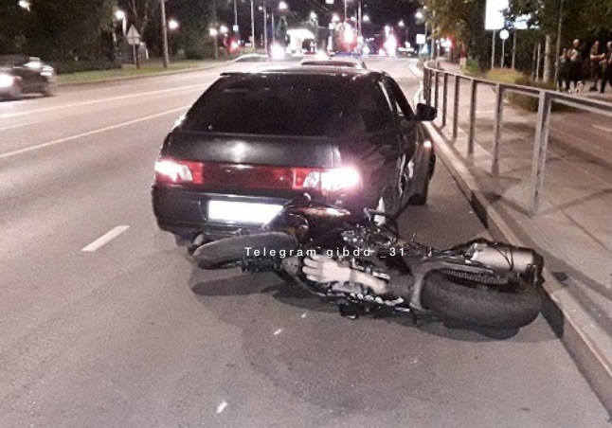](http://belgorodtv.ru/wp-content/uploads/2022/06/6fc42207-241b-45e3-aa6a-8c7128f3ca51.jpg)**

[**http://belgorodtv.ru/?p=242242**](http://belgorodtv.ru/?p=242242)

**mchsrf.ru**

21 июня 2022 годаНа завтра синоптики прогнозируют местами сильные дожди, в отдельных районах град и грозы

По данным белгородских синоптиков, завтра, 22 июня на территории региона ожидается облачная с прояснениями погода. Ночью и днём кратковременные дожди, местами сильные, в отдельных районах град. Местами грозы. Ветер западной четверти ночью 6-11 м/с, днем 8-13 м/с, при грозах порывы 15-17 м/с. Температура воздуха ночью 11-16˚ тепла, днем от 19 до 24˚ тепла.

В Белгороде ночью 14-16˚ тепла, днем от 21 до 23˚ тепла.

Сотрудники спасательного ведомства советуют гражданам придерживаться правил безопасности во время грозы: закрывайте в доме окна и двери, выключайте телевизор и другие электроприборы, чтобы избежать короткого замыкания и вытекающего из него пожара.

Гражданам следует брать с собой зонт. Прежде чем перейти дорогу в дождливую погоду посмотрите по сторонам. Если на улице начался град, постарайтесь выбрать укрытие (подземные переходы, подъезды зданий и т.д.). Если это невозможно, постарайтесь прикрыть голову руками, сумкой, одеждой.

В случае, если во время дождя Вы находитесь загородом, держитесь подальше от пораженного молнией дерева или участка леса с высокими деревьями. Наличие пораженных молнией деревьев свидетельствует, что грунт здесь имеет высокую электропроводность и удар молнии в этот участок местности более вероятен.

Главное управление [МЧС России по Белгородской области](http://mchsrf.ru/region/16.html) просит граждан быть внимательными и осторожными. Дожди могут стать причиной аварии на дороге, поэтому водителям важно соблюдать скоростной режим и придерживаться безопасной дистанции. Заранее тормозите на пешеходных переходах и избегайте резких поворотов и маневров.

Находясь внутри автомобиля во время грозы, закройте все окна и не прикасайтесь к его металлическим деталям, так как они очень хорошо проводят электрический разряд.

В случае происшествия звоните по телефону [Службы](http://fssprf.ru/) спасения "112", единый телефон доверия Главного управления [МЧС России по Белгородской области](http://mchsrf.ru/region/16.html) - 39-99-99.

[Новость на сайте МЧС Белгородской области](https://mchsrf.ru/news/out/790943)

[Версия для печати](https://mchsrf.ru/news/print/790943-na-zavtra-sinoptiki-prognoziruyut.html)

[**https://mchsrf.ru/news/790943-na-zavtra-sinoptiki-prognoziruyut-mestami-silnyie-dojdi-v-otdelnyih-rayonah.html**](https://mchsrf.ru/news/790943-na-zavtra-sinoptiki-prognoziruyut-mestami-silnyie-dojdi-v-otdelnyih-rayonah.html)

21 июня 2022 годаЗа прошедшие сутки сгорело более 3 тонн сена заготовленного на зиму

20 июня в 10 часов 27 минут дежурный караул пожарно-спасательной части № 4 привлекался к ликвидации возгорания сена в селе Стрелецкое-73 Белгородского района. Пожар произошёл в поле, огонь повредил тюк сена весом 100 кг.

Вечером, в 20 часов 35 минут, поступило сообщение о пожаре в селе Новоуколово Красненского района по улице Новая. Горел навес и сено, хранящееся под ним. В результате пожара огнём повреждено 3 тонны сена и навес по всей площади, с последующим обрушением кровли. Предполагаемая причина пожара - самовозгорание веществ и материалов. Пожар ликвидирован в 21 час 10 минут дежурными караулами пожарно-спасательных частей № 26, № 46, добровольной пожарной командой села Новоуколово и добровольной пожарной дружиной села Новоуколово.

В настоящее время работниками сельского хозяйства и гражданами ведется интенсивная заготовка грубых кормов и озимых культур. Проводятся работы по транспортировке сена к месту хранения и подготовке мест хранения. В период уборки создается повышенная пожарная опасность, так как высушенные стебли растений, солома, сено, стерня легко загораются. В таких условиях достаточно маленькой искры, чтобы возник большой пожар.

В целях предотвращения возгораний сена спасатели рекомендуют соблюдать следующие требования пожарной безопасности:

- сено легко загорается, и огонь может быстро перекинуться на жилые дома или другие строения. Следовательно, стог сена должен располагаться на расстоянии не менее 50 метров до зданий и сооружений и не менее 20 метров до линий электропередач и дорог;

- при скирдовании сена в открытом поле необходимо устройство минерализованных полос – это делается в целях ограничения распространения огня;

- не следует складировать все сено в одном месте;

- не курите вблизи мест хранения сена;

- не оставляйте детей без присмотра – детская шалость с огнем нередко является причиной возгорания сена.

В случае пожара звоните в пожарно-спасательную службу [МЧС России](http://mchsrf.ru/) по телефону 101 или на единый номер вызова экстренных служб 112.

[Новость на сайте МЧС Белгородской области](https://mchsrf.ru/news/out/790852)

[Версия для печати](https://mchsrf.ru/news/print/790852-za-proshedshie-sutki-sgorelo.html)

[**https://mchsrf.ru/news/790852-za-proshedshie-sutki-sgorelo-bolee-3-tonn-sena-zagotovlennogo-na.html**](https://mchsrf.ru/news/790852-za-proshedshie-sutki-sgorelo-bolee-3-tonn-sena-zagotovlennogo-na.html)

21 июня 2022 годаПожарно-тактические занятия с добровольцами проводят сотрудники МЧС

В соответствии с распоряжением правительства Белгородской области от 23 мая 2022 года № 384-рп «О выделении денежных средств», в Вейделевском, Волоконовском, Ровеньском, Краснояружском районах и в Грайворонском городском округе в целях оснащения добровольных пожарных дружин администраций городских и сельских поселений проведена работа по оснащению ДПД необходимым пожарно-техническим вооружением и снаряжением: пожарными мотопомпами, ранцевыми лесными огнетушителями, бензиновыми ранцевыми воздуходувками, спец. одеждой, емкостями для воды, а также автомобильными прицепами.

Сотрудники Главного управления [МЧС России по Белгородской области](http://mchsrf.ru/region/16.html) во всех вышеперечисленный районах региона провели пожарно-тактические занятия с членами добровольных пожарных дружин. В рамках занятий был проведён смотр пожарно-технического вооружения и шанцевого инструмента. На практической части занятий добровольцы отрабатывали навыки и действия по тушению ландшафтных пожаров.

[Новость на сайте МЧС Белгородской области](https://mchsrf.ru/news/out/790850)

[Версия для печати](https://mchsrf.ru/news/print/790850-pojarno-takticheskie-zanyatiya-s-dobrovoltsami.html)

[**https://mchsrf.ru/news/790850-pojarno-takticheskie-zanyatiya-s-dobrovoltsami-provodyat-sotrudniki-mchs.html**](https://mchsrf.ru/news/790850-pojarno-takticheskie-zanyatiya-s-dobrovoltsami-provodyat-sotrudniki-mchs.html)

21 июня 2022 годаСотрудники ГИМС обращают внимание отдыхающих, что их безопасность зависит в первую очередь от личной ответственности

Использование несанкционированных пляжей, как мест для отдыха, представляет для жителей региона серьезную угрозу и приводит к трагичным последствиям. Сотрудники государственной инспекции по маломерным судам ежедневно контролируют обстановку на берегах рек и водохранилищ, чтобы не допустить возникновения несчастных случаев, однако безопасность каждого отдыхающего зависит в первую очередь от личной ответственности.

В ходе патрулирования сотрудники [МЧС](http://mchsrf.ru/) неоднократно предотвращают множество нарушений и обращают внимание местных жителей, что купание на необорудованном месте – строго запрещено. В таких местах не дежурят профессиональные спасатели, нет необходимого оборудования для оказания помощи в случае беды (ограничительные буйки, спасательный круг). Кроме того дно таких водоемов не обследовано водолазами и усеяно различным мусором и посторонними предметами, которые могут стать причиной опасных травм. Если забежать или нырнуть в воду в подобном месте, можно удариться о камни, и получить травму порой несовместимую с жизнью.

Особое внимание белгородцев инспекторы ГИМС обращают на то, что, даже находясь на территории оборудованного пляжа ни при каких обстоятельствах нельзя заходить в воду при плохом самочувствии или в состоянии алкогольного опьянения. Родителям советуют внимательно следить за детьми и постоянно находиться рядом. Не позволять им толкаться в воде или рядом с берегом. В порыве веселья ребенок может не рассчитать силу, что в итоге станет причиной угрозы для жизни и здоровья.

Всем с кем проводят профилактическую беседу, сотрудники водного надзора вручают специальную памятку с правилами поведения на водоемах. Внимательно прочитав и изучив ее содержимое, граждане всегда смогут сделать свой отдых комфортным и безопасным, а так же помочь окружающим людям предотвратить возможное происшествие:

- не оставляйте детей одних без присмотра, постоянно находитесь рядом, не позволяйте ребенку толкаться в воде или рядом с берегом, чтобы не допустить угрозы для жизни и здоровья;

- не заплывайте за буйки, не заходите в воду при плохом самочувствии или в состоянии алкогольного опьянения;

- обращайте внимание на запрещающие знаки, не используйте для отдыха несанкционированные пляжи, их дно усеяно опасным мусором и камнями, которые могут стать причиной угрозы жизни и здоровью.

В случае возникновения происшествия на воде, срочно сообщайте об этом по номеру телефона «112» или «101». Единый «телефон доверия» Главного управления [МЧС России по Белгородской области](http://mchsrf.ru/region/16.html) – 39-99-99.

[Новость на сайте МЧС Белгородской области](https://mchsrf.ru/news/out/790907)

[Версия для печати](https://mchsrf.ru/news/print/790907-sotrudniki-gims-obraschayut-vnimanie.html)

[**https://mchsrf.ru/news/790907-sotrudniki-gims-obraschayut-vnimanie-otdyihayuschih-chto-ih-bezopasnost-zavisit-v.html**](https://mchsrf.ru/news/790907-sotrudniki-gims-obraschayut-vnimanie-otdyihayuschih-chto-ih-bezopasnost-zavisit-v.html)

21 июня 2022 годаКинологическая служба МЧС России отметила свое 26 – летие

Ежегодно 21 июня в России празднуется День кинолога. Первые кинологические расчеты были созданы в 1995 году в отряде «Центроспас». Сегодня поисковая кинологическая служба ведомства насчитывает 160 аттестованных расчетов.

Кинологические подразделения несут службу в составе поисково-спасательных и спасательных воинских формированиях [МЧС России](http://mchsrf.ru/), а также специализированных пожарно-спасательных частях [МЧС России](http://mchsrf.ru/). Для допуска кинологических расчетов к работе ежегодно проводятся их сертификационные испытания.

Кинологи чрезвычайного ведомства имеют богатый опыт и в подготовке служебных собак, и в проведении поисково-спасательных операций - обнаруживают пострадавших под завалами, находят заблудившихся людей в условиях природной и горной среды и даже помогают обнаружить опасные предметы.

Помимо работы по предназначению, расчеты проводят много времени в тренировках – ведь успех поставленных задач и скорость их выполнения, что немаловажно в условиях ЧС, когда счет идет на минуты – во многом зависит от отточенности действий и точности взаимопонимания между собакой и кинологом. Собаки-спасатели спокойно переносят беспарашютное десантирование, уверенно работают как в условиях города, так и вдали от населенных пунктов.

На сегодняшний день кинологическая служба Белгородской области нацелена на поиск и обнаружение пострадавших людей в лесном массиве и техногенных завалах. В составе службы два кинолога и три четвероногих спасателя - собаки породы немецкая овчарка – Герцог и Герда и лабрадор Гектор. Собаки именно такой породы идеально подходят для работы спасателями, поскольку отличаются добродушием и невероятным азартом к поиску, а также никогда не проявляют признаков враждебности к людям. В обязанности кинологического расчета белгородской поисково-спасательной службы входят задачи по поиску и обнаружению пострадавших людей в лесном массиве и техногенных завалах, а также проведение минно-розыскных работ.

- Тонкий нюх и поразительная сообразительность четвероногих спасателей подчас совершенно незаменимы: собаки приносят колоссальную пользу в деле спасения людей, как под завалами, так и в лесу, особенно когда счет идет на минуты - отмечают кинологи белгородской поисково-спасательной службы.

[Новость на сайте МЧС Белгородской области](https://mchsrf.ru/news/out/790851)

[Версия для печати](https://mchsrf.ru/news/print/790851-kinologicheskaya-slujba-mchs-rossii.html)

[**https://mchsrf.ru/news/790851-kinologicheskaya-slujba-mchs-rossii-otmetila-svoe-26--letie.html**](https://mchsrf.ru/news/790851-kinologicheskaya-slujba-mchs-rossii-otmetila-svoe-26--letie.html)

21 июня 2022 года13 пожаров зарегистрировано за прошедшую неделю в нежилых помещениях

За прошедшую неделю подразделения Федеральной противопожарной службы Белгородской области 13 раз выезжали на ликвидацию возгораний в нежилых помещениях. В результате пожаров 1 человек пострадал.

17 июня в 16 часов 45 минут поступило сообщение о пожаре в городе Губкин Белгородской области на территории АО ЛГОК, в результате чего, сгорел автокран «КАМАЗ». Предполагаемая причина пожара - неисправность электрооборудования транспортного средства. Пожар ликвидирован 17 часов 09 минут. Для ликвидации пожара привлекался дежурный караул пожарно-спасательной части № 57.

18 июня в 06 часов 35 минут поступило сообщение о том, что в городе Строитель Яковлевского городского округа произошел пожар в продовольственном кондитерском павильоне. К месту происшествия незамедлительно убыл дежурный караул пожарно-спасательной части № 36. В результате пожара огонь повредил потолок по всей площади, кондиционер и товар на площади 3 метров квадратных. Кроме того, огонь повредил потолок на площади 3 метров квадратных, товар на площади 2 метров квадратных и кондиционер в рядом стоящем продовольственном павильоне по продаже овощей. Предполагаемая причина пожара - нарушение правил монтажа электрооборудования. Пожар ликвидирован в 06 часов 53 минуты.

В 12 часов 43 минуты в селе Морозово Губкинского городского округа сгорел гараж и стоящий внутри автомобиль «ВАЗ-2104». К пожару, по предварительной версии, мог привести поджог. Пожар был ликвидирован силами дежурных караулов пожарно-спасательной части № 41, № 8 и добровольной пожарной командой села Никаноровка в 13 часов 23 минуты.

19 июня в 01 час 26 минут в городе Старый Оскол по проспекту Алексея Угарова на территории объединения строительных материалов и бытовой техники при объектном ж/д пути произошел пожар в отдельно стоящем железнодорожном вагоне. Безотлагательно к месту происшествия убыл пожарный расчет пожарно-спасательной части № 10. В результате пожара пострадал мужчина 1988 года рождения, который был госпитализирован в медучреждение. Огонь уничтожил вещи и внутреннюю отделку вагона по всей площади. К пожару, по предварительной версии могло привести нарушение правил эксплуатации бытовых газовых, керосиновых, бензиновых и других устройств. Пожар был ликвидирован в 01 час 55 минут.

В этот же день, около одиннадцати вечера, поступило сообщение о том, что в селе Алексеевка Корочанского района произошел пожар в трансформаторной будке. В результате загорания огонь повредил гофру на площади 1 метра квадратного. Для ликвидации пожара привлекался дежурный караул пожарно-спасательной части № 25 и добровольная пожарная команда села Бехтеевка.

Уважаемые жители и гости региона! Главное управление [МЧС России по Белгородской области](http://mchsrf.ru/region/16.html) обращается с убедительной просьбой соблюдать все требования пожарной безопасности: не перегружать электропроводку, не использовать неисправные электроприборы, не курить в помещении.

В случае происшествия звоните в Службу спасения по телефону «112».

В информации указаны предполагаемые причины пожаров. В соответствии со [ст. 144](http://zakonbase.ru/upk/statja-144) «Порядок рассмотрения сообщения о преступлении» [Уголовно-процессуального кодекса РФ](http://zakonbase.ru/content/base/277891/) от 18.12.2001г. органы дознания вправе продлить рассмотрение причин пожара до 10 суток.

[Новость на сайте МЧС Белгородской области](https://mchsrf.ru/news/out/790849)

[Версия для печати](https://mchsrf.ru/news/print/790849-13-pojarov-zaregistrirovano-za.html)

[**https://mchsrf.ru/news/790849-13-pojarov-zaregistrirovano-za-proshedshuyu-nedelyu-v-nejilyih-pomescheniyah.html**](https://mchsrf.ru/news/790849-13-pojarov-zaregistrirovano-za-proshedshuyu-nedelyu-v-nejilyih-pomescheniyah.html)

**belpressa.ru**

21 июня 2022,  10:53

 275

**В Белгороде на улице Щорса в аварии погиб мотоциклист**

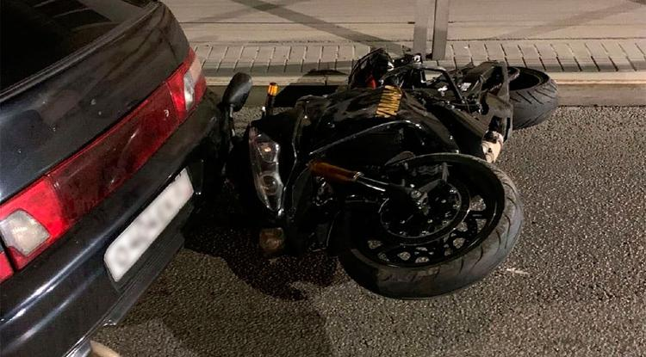

Фото: vk.com/autobelgorod

**ДТП произошло 20 июня в 22:00.**

Как сообщили в пресс-службе УМВД по Белгородской области, 21-летний водитель за рулём ВАЗ-211230 ехал в направлении ул. Королёва.

В районе дома № 6 на ул. Щорса при перестроении он не уступил дорогу мотоциклу «Ямаха YZF-R1» под управлением 33-летнего мужчины. После столкновения мотоцикл наехал на ограждение.

Мотоциклист скончался на месте происшествия.

[**https://www.belpressa.ru/44274.html**](https://www.belpressa.ru/44274.html)

**mirbelogorya.ru**

## [Две пожилые женщины пострадали в ДТП в Корочанском районе](https://mirbelogorya.ru/region-news/52-korocha/48709-dve-pozhilye-zhenshchiny-postradali-v-dtp-v-korochanskom-rajone.html)

Раздел: [Короча](https://mirbelogorya.ru/region-news/52-korocha.html)

Опубликовано: 21.06.2022 17:29

Автор: Михаил Перетокин

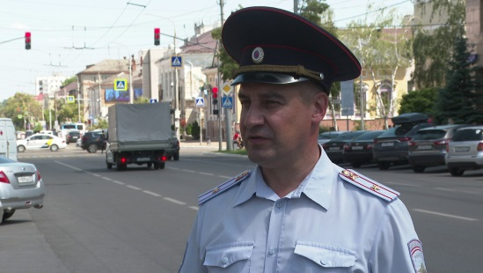Фото: Мир БелогорьяСерьёзное ДТП произошло в Корочанском районе. Как сообщили в Госавтоинспекции, пожилой водитель иномарки не справился с управлением и съехал в кювет. Двух пассажирок, 70 и 99 лет, госпитализировали.

С начала лета на белгородских дорогах зарегистрировали 65 транспортных происшествий. 11 человек погибли, ещё 78 получили травмы.

«Каждая трагедия является результатом несоблюдения требований и правил дорожного движения. Сотрудники Госавтоинспекции напоминают участникам дорожного движения о неукоснительном соблюдении требований ПДД. В первую очередь, это соблюдение скоростных режимов движения, неукоснительное соблюдение правил проезда нерегулируемых пешеходных переходов, перекрёстков. Также важно помнить: от вашего уважения на дороге, от взаимопонимания зависит не только ваша жизнь, но жизнь и здоровье окружающих вас участников дорожного движения», – прокомментировал ситуацию старший инспектор УГИБДД УМВД по Белгородской области **Владимир Дубинин.**

[**https://mirbelogorya.ru/region-news/52-korocha/48709-dve-pozhilye-zhenshchiny-postradali-v-dtp-v-korochanskom-rajone.html**](https://mirbelogorya.ru/region-news/52-korocha/48709-dve-pozhilye-zhenshchiny-postradali-v-dtp-v-korochanskom-rajone.html)

## [После аварии в Белгороде погиб мотоциклист](https://mirbelogorya.ru/region-news/37-belgorod/48700-posle-avarii-v-belgorode-pogib-mototsiklist.html)

Раздел: [Белгород](https://mirbelogorya.ru/region-news/37-belgorod.html)

Опубликовано: 21.06.2022 11:30

Автор: Дмитрий Пиня

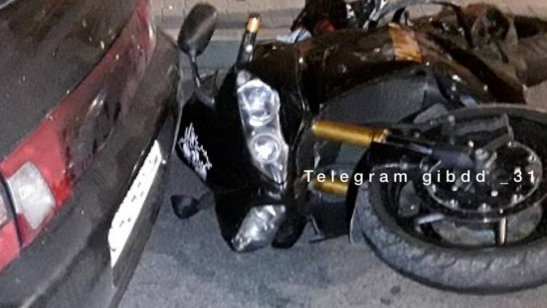Фото: Telegram-канал УГИБДД по Белгородской областиСмертельное ДТП произошло 20 июня, в 22:00, в Белгороде, на ул. Щорса.

21-летний водитель ВАЗ-211230 в районе дома № 6, на ул. Щорса, при перестроении не уступил дорогу мотоциклу Yamaha YZF-R1, которым управлял 33-летний мужчина. После столкновения мотоцикл наехал на ограждение.

Мотоциклист от полученных травм скончался на месте происшествия.

[**https://mirbelogorya.ru/region-news/37-belgorod/48700-posle-avarii-v-belgorode-pogib-mototsiklist.html**](https://mirbelogorya.ru/region-news/37-belgorod/48700-posle-avarii-v-belgorode-pogib-mototsiklist.html)

**moe-belgorod.ru**

# В Белгородской области автомобилистка сбила девочку-подростка на тротуаре

Школьница ехала на мопеде

13:30, сегодня

МОЁ! Online

0

[Происшествия](https://moe-belgorod.ru/news/1)

135

* [](https://moe-belgorod.ru/media_new/1/8/3/0/3/7/0/material_1128649/original_photo-thumb_1920.jpg)

Фото: pixabay.com

Читайте «МОЁ! Белгород» в

[**Telegram**](https://t.me/BelJedi)

В Белгородской области понедельник побил рекорд по аварийности

В Белгородской области случилось очередное ДТП с участием ребенка. Под колеса автомобиля попала юная мопедистка.

В пресс-службе регионального УМВД рассказали, что инцидент произошел в Томаровке Яковлевского горокруга. В 20:20 37-летняя женщина на ВАЗе четвертой модели сдавала назад. Машина выскочила на тротуар и сбила 14-летнюю девочку, которая ехала на мопеде по пешеходной дорожке. Ребенок получил травмы.

Отметим, что минувший понедельник буквально побил рекорд по аварийности. В регионе зарегистрировали 9 ДТП с погибшими и пострадавшими. При этом аварии были не похожи друг на друга: падение пассажира в автобусе, сбитый мотоциклист, столкновение с деревьями.

*Подписывайтесь на «МОЁ! Белгород» в [Яндекс.Новости](https://yandex.ru/news/?favid=254121147" \t "_blank) и на наш канал в [Яндекс.Дзен](https://zen.yandex.ru/moe-belgorod.ru" \t "_blank). Cледите за главными новостями Белгорода и области в [Telegram-канале](https://t.me/BelJedi" \t "_blank) и*[*в группе во «ВКонтакте»*](https://vk.com/belgorod.news)*.*

[**https://moe-belgorod.ru/news/incidents/1128649**](https://moe-belgorod.ru/news/incidents/1128649)

# В Белгороде мотоциклист попал под машину и влетел в ограждение

Молодой мужчина погиб на месте

11:36, сегодня

МОЁ! Online

0

[Происшествия](https://moe-belgorod.ru/news/1)[Я — репортёр](https://moe-belgorod.ru/nn/49)

328

* [](https://moe-belgorod.ru/media_new/1/8/3/0/3/4/6/material_1128627/original_photo-thumb_1920.jpg)

Фото: t.me/chp31

Читайте «МОЁ! Белгород» в

[**Telegram**](https://t.me/BelJedi)

В Белгороде на Щорса насмерть сбили мотоциклиста

В Белгороде понедельник закончился жуткой аварией на Харгоре. Под колесами автомобиля погиб мотоциклист.

Видео с места событий опубликовал телеграм-канал «ЧП 31». По данным источника, страшная авария произошла на улице Щорса в 22:00. Автор с помощью мобильного телефона запечатлел машины экстренных служб и толпу неравнодушных людей.

В полиции рассказали, что 21-летний водитель ВАЗа двенадцатой модели начал перестраиваться, но не уступил дорогу 33-летнему мотоциклисту. После столкновения с машиной мотоцикл влетел в ограждение.

К сожалению, водитель двухколесного транспорта получил несовместимые с жизнью травмы. Молодой мужчина умер на месте аварии.   
Подробнее: <https://moe-belgorod.ru/news/incidents/1128627>

[**https://moe-belgorod.ru/news/incidents/1128627**](https://moe-belgorod.ru/news/incidents/1128627)

# В Белгородской области в поле сгорел огромный тюк сена

Пожар случился 20 июня

10:33, сегодня

МОЁ! Online

0

[Происшествия](https://moe-belgorod.ru/news/1)

135

* [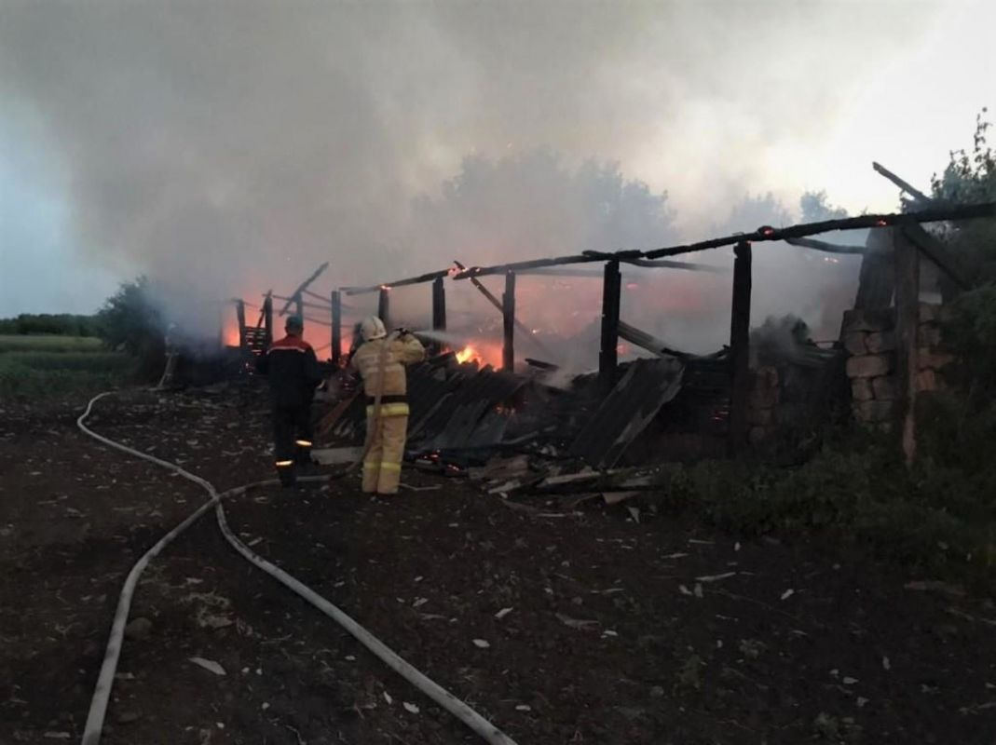](https://moe-belgorod.ru/media_new/1/8/3/0/3/3/4/material_1128612/original_photo-thumb_1920.jpg)

Фото: 31.mchs.gov.ru

Читайте «МОЁ! Белгород» в

[**Telegram**](https://t.me/BelJedi)

В Белгородской области воспламенилось сено

В Белгородской области потушили два ландшафтных пожара. Об этом сообщили в пресс-службе ГУ МЧС.

Как стало известно, оба происшествия зафиксировали вчера, 20 июня. Первое тревожное сообщение поступило из Стрелецкого-73 в 10:27. Возгорание произошло в поле. Пламя повредило тюк сена весом 100 килограммов.

Еще один пожар произошел вечером в селе Новоуколово Красненского района. Там загорелись навес и сено. В общей сложности пламя уничтожило 3 тонны запасов на зиму и навес. На ликвидацию возгорания ушло больше получаса.

Отметим, что пока точная причина обоих пожаров не установлена. Во втором случае эксперты предполагают, что могло произойти самовозгорание. Для сена достаточно небольшой искры.

*Подписывайтесь на «МОЁ! Белгород» в [Яндекс.Новости](https://yandex.ru/news/?favid=254121147" \t "_blank) и на наш канал в [Яндекс.Дзен](https://zen.yandex.ru/moe-belgorod.ru" \t "_blank). Cледите за главными новостями Белгорода и области в [Telegram-канале](https://t.me/BelJedi" \t "_blank) и*[*в группе во «ВКонтакте»*](https://vk.com/belgorod.news)*.*

[**https://moe-belgorod.ru/news/incidents/1128612**](https://moe-belgorod.ru/news/incidents/1128612)

**31.мвд.рф**

# Информация о ДТП на территории Белгородской области

Сегодня 10:40

20 июня на территории области совершено 8 дорожно-транспортных происшествий, в результате которых 1 человек погиб и 8 получили телесные повреждения, в том числе 1 несовершеннолетний.

**Виды ДТП:**

- падение пассажира – 1;

- столкновение – 3;

- съезд с дороги – 2;

- наезд на пешехода – 2.

**г. Белгород:**

По предварительным данным, в 07 часов 15 минут 41-летний водитель, управляя автобусом «Лифаз 529267», следуя по пр. Б. Хмельницкого в направлении пр. Белгородский, в районе корп. 1 дома 99 по пр. Белгородский, допустил резкое торможение, в результате чего произошло падение 55-летней пассажирки. В результате ДТП пассажирка получила телесные повреждения.

По предварительным данным, в 10 часов 05 минут 23-летний водитель, управляя автомобилем «Хендай Акцент», следуя по ул. Костюкова в направлении ул. Губкина, в районе корпуса 2 дома 39 по ул. Костюкова, совершил наезд 49-летнего мужчину, который переходил проезжую часть по нерегулируемому пешеходному переходу. В результате ДТП пешеход с полученными травмами госпитализирован.

По предварительным данным, в 22 часа 00 минут 21-летний водитель, управляя автомобилем «ВАЗ 211230», следуя по ул. Щорса в направлении ул. Королева, в районе дома 6 по ул. Щорса, при перестроении не уступил дорогу мотоциклу «Ямаха YZF-R1» под управлением 33-летнего водителя и совершил с ним столкновение, с последующим наездом мотоцикла на ограждение. В результате ДТП мотоциклист от полученных травм скончался на месте происшествия.

**Корочанский район:**

По предварительным данным, в 13 часов 00 минут на 22 км автодороги «Белгород - М4 «Дон» - Москва – Воронеж - Ростов на Дону – Краснодар - Новороссийск» 70-летний водитель, управляя автомобилем «Исузу», не выбрал безопасную скорость движения, не справился с управлением и совершил съезд в правый по ходу движения кювет с последующим наездом на деревья. В результате ДТП две пассажирки автомобиля, женщины 70 и 99 лет, с полученными травмами госпитализированы.

**Грайворонский г.о.:**

По предварительным данным, в 13 часов 30 минут на 5 км автодороги «Грайворон – Илек - Пеньковка» 29-летний водитель, управляя автомобилем «ВАЗ 210740», двигаясь со стороны г. Грайворона в сторону с. Илек – Пеньковка Краснояружского района, не выбрал безопасную скорость движения, не справился с управлением и совершил съезд с дороги в левый по ходу движения кювет с последующим опрокидыванием. В результате ДТП водитель с полученными травмами был госпитализирован.

**г. Старый Оскол**

По предварительным данным, в 15 часов 30 минут 18-летний водитель, управляя автомобилем «Хендай Гетц», двигаясь во дворе дома № 20 мкр. Олимпийский, допустил наезд на 32-летнего мужчину. В результате ДТП, пешеход получил телесные повреждения.

**г. Губкин:**

По предварительным данным, в 17 часов 08 минут 22-летний водитель, управляя автомобилем «ВАЗ 217030», двигаясь в районе д. 95 по ул. Севастопольская, на перекрестке неравнозначных дорог, при движении по второстепенной дороге не предоставил преимущество в движении мотоциклу «Ямаха XJ6S» под управлением 38-летнего водителя и совершил с ним столкновение. В результате ДТП водитель мотоцикла получил телесные повреждения.

**Яковлевский г.о:**

По предварительным данным, в 20 часов 20 минут 37-летняя женщина, управляя автомобилем «ВАЗ-21041», двигаясь в районе дома № 67 ул. Белгородской в п. Томаровка, при движении задним ходом совершила столкновение с мопедом «Хонда Дио» под управлением 14-летней девушки двигавшейся по тротуару. В результате ДТП несовершеннолетняя получила телесные повреждения.

[**https://31.xn--b1aew.xn--p1ai/news/item/30813932/**](https://31.xn--b1aew.xn--p1ai/news/item/30813932/)

**admprohorovka.ru**

 21 Июн 2022 15:45

ВОДА ОШИБОК НЕ ПРОЩАЕТ!

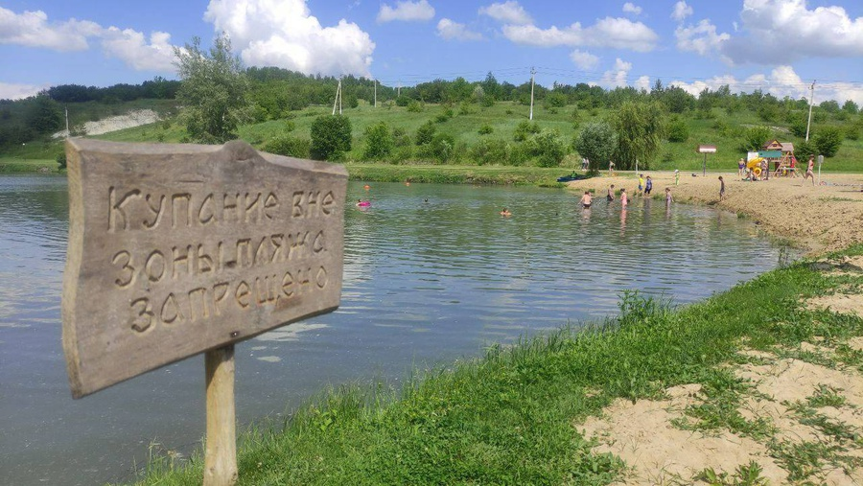

Плавание в водоеме является прекрасным средством укрепления здоровья человека, но только при условии соблюдения личной осторожности.

Анализ гибели людей на водных объектах показывает, что большинство несчастных случаев происходит по причине:

* плавания в нетрезвом состоянии;
* ныряния, купания  в необорудованных для этих целей местах;
* купания детей без присмотра взрослых.

На территории Прохоровского района имеются 3 оборудованных зоны отдыха на водных объектах: Парк регионального значения «Ключи» с. Кострома, водоем в с. Грушки, водоем в с. Журавка. На других водных объектах района купание Запрещено!

**УВАЖАЕМЫЕ ГРАЖДАНЕ!**

**ПОЛЬЗУЙТЕСЬ ДЛЯ БЕЗОПАСНОГО ОТДЫХА БЛАГОУСТРОЕННЫМИ  ПЛЯЖАМИ**

**НЕ  НЫРЯЙТЕ  В   НЕОБОРУДОВАННЫХ ДЛЯ ЭТОЙ ЦЕЛИ  МЕСТАХ, НЕ ПЛАВАЙТЕ В НЕТРЕЗВОМ СОСТОЯНИИ**

**НЕ  ЗАПЛЫВАЙТЕ   ДАЛЕКО  ОТ   БЕРЕГА, БЕРЕГИТЕ СИЛЫ НА ОБРАТНЫЙ ПУТЬ**

**НЕ   ПЕРЕОХЛАЖДАЙТЕ   ОРГАНИЗМ   ДЛИТЕЛЬНЫМ   ПРЕБЫВАНИЕМ В ВОДЕ ВО ИЗБЕЖАНИИ ОЗНОБА И СУДОРОГ**

**НЕ   ОСТАВЛЯЙТЕ   БЕЗ   ПРИСМОТРА\_ДЕТЕЙ НЕ УМЕЮЩИХ ПЛАВАТЬ, БУДТЕ БДИТЕЛЬНЫ В ОТНОШЕНИИ ПОВЕДЕНИЯ ПОДРОСТКОВ**

Кроме того напоминаем, что статьей 6.29. Закона Белгородской области «Об административных правонарушениях на территории Белгородской области» за купание в местах, где выставлены щиты (аншлаги) с запрещающими знаками и надписями, предусмотрена ответственность в виде административного штрафа на граждан в размере пятисот рублей.

За нахождение несовершеннолетних на водных объектах без присмотра родителей предусмотрена ответственность по ст.5.35 Кодекса Российской Федерации об административных правонарушениях в виде предупреждения или наложения административного штрафа в размере от ста до пятисот рублей.

[**https://admprohorovka.ru/press-centr/voda-oshibok-ne-proshaet/**](https://admprohorovka.ru/press-centr/voda-oshibok-ne-proshaet/)

**go31.ru**

14:57, Сегодня

[2](https://www.go31.ru/#comments-3411336)

# В Белгородскую область вернётся гроза и град



Фото: Сергей Егоров

Лето у белгородцев началось с постоянных дождей вперемешку с невыносимой жарой под открытым солнцем. Пресс-служба МЧС делится прогнозом погоды на завтра.

В основном погода будет облачная с редкими прояснениями. Температура днём **не поднимется выше 24 градусов**, но сильные дожди, **гроза и град** могут испортить завтрашний день. Осадки ожидаются не только днём, но и ночью.

В ночное время температура может опуститься до 11 градусов, а ветер во время грозы сможет достигнуть **17 метров в секунду**, хотя в среднем будет не такой сильный – около десяти метров в секунду.

[**https://www.go31.ru/news/3411336/v-belgorodskuu-oblast-vernetsa-groza-i-grad**](https://www.go31.ru/news/3411336/v-belgorodskuu-oblast-vernetsa-groza-i-grad)

11:03, Сегодня

[14](https://www.go31.ru/#comments-3411066)

# В Белгороде мотоциклист погиб после столкновения с легковушкой

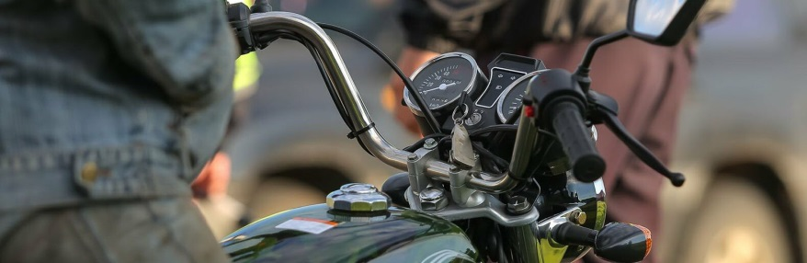

Фото: Антон Вергун

Подробности смертельного ДТП с мотоциклистом сообщили в пресс-службе УМВД по Белгородской области.

В 22 часа 21-летний водитель за рулём «Лады» не уступил дорогу 33-летнему мотоциклисту на «Ямахе YZF-R1».

Из-за столкновения с автомобилем мотоцикл наехал на ограждение, водитель «Ямахи» погиб на месте.

Если вы заметили ошибку, выделите необходимый текст и нажмите Ctrl+Enter, чтобы сообщить об этом редакции

[**https://www.go31.ru/news/3411066/v-belgorode-motociklist-pogib-posle-stolknovenia-s-legkovuskoj**](https://www.go31.ru/news/3411066/v-belgorode-motociklist-pogib-posle-stolknovenia-s-legkovuskoj)

**oskol.city**

# Взрывоопасный предмет обнаружен в Старом Осколе

СЕГОДНЯ, 10:56 [ПРОИСШЕСТВИЯ](https://oskol.city/news/incidents/)

160

[**ПРЕДЛОЖИТЬ НОВОСТЬ**](https://oskol.city/news/offer/)

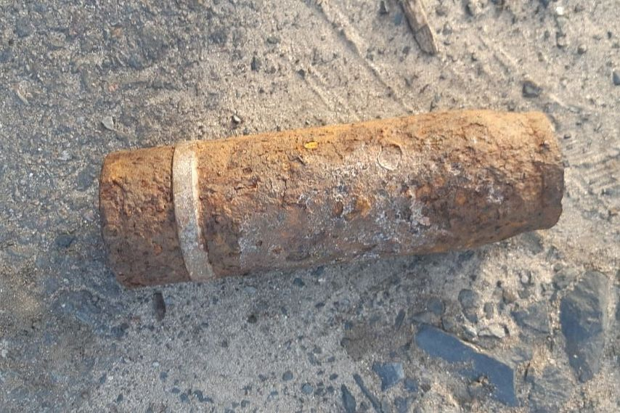

Фото:Пресс-служба ГУ МЧС России по Белгородской области

## Очевидцы сообщили об опасной находке в отдел полиции.

Неразорвавшийся артиллерийский снаряд 76 мм был обнаружен вчера, **20 июня**, в районе улицы Привольная. Нашедшие его прохожие тут же сообщили в полицию.

Выехавшие к месту происшествия взрывотехники поисково-спасательной службы Старооскольского городского округа изъяли боеприпас времён Великой Отечественной войны. Его вывезли и ликвидировали на специальном полигоне.  
Источник: <https://oskol.city/news/incidents/86033/>

[**https://oskol.city/news/incidents/86033/**](https://oskol.city/news/incidents/86033/)

**gubkin.city**

# В Белгородскую область снова придут дожди с грозами, град и сильный ветер

СЕГОДНЯ, 15:42 [В ГУБКИНЕ И ОБЛАСТИ](https://gubkin.city/news/in-gubkin-and-region/)

776

[**ПРЕДЛОЖИТЬ НОВОСТЬ**](https://gubkin.city/news/offer/)

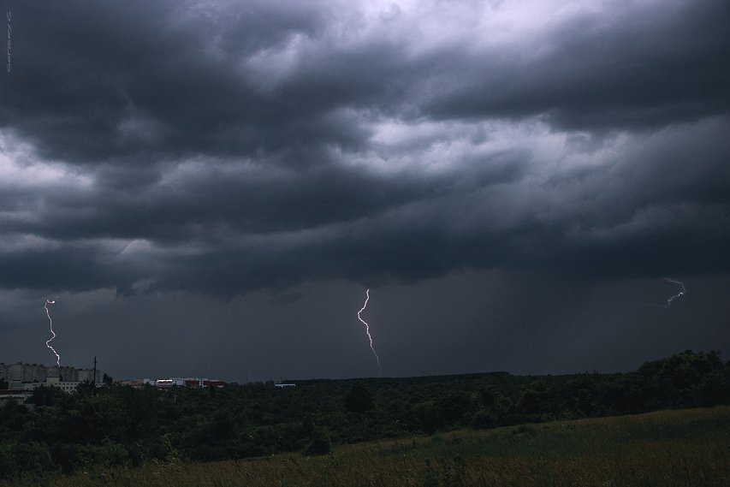

Фото:Сергей Гусельников

**Прогнозируется также похолодание.**

В среду, 22 июня, в регионе изменится погода. После 32-градусной жары — дожди, грозы и град. Порывы ветра могут достигать 17 м/с. Об этом предупредила пресс-служба белгородского ГУ МЧС.

По прогнозу регионального Гидрометцентра, с середины недели к тому же похолодает. Ночью по области 11-16 градусов тепла, днём — от 19 до 24.

В Губкине, если верить Gismeteo, температура не поднимется выше +20. Утром и днём будет идти дождь. Он усилится в четверг, обещают до 14,6 мм осадков. Непогода задержится до конца недели.

На сайте Гидрометцентра России пишут, что неустойчивый характер погоды связан с перемещением через территорию ЦФО активного циклона. В среднем в регионах похолодает на 6 градусов.

Спасатели просят белгородцев соблюдать правила безопасности во время грозы и сильного ветра: закрывать окна и двери, выключать телевизор и другие электроприборы, на улице держаться подальше от слабоукреплённых конструкций, линий электропередачи, деревьев и воды. Водителям из-за прогнозируемых дождей советуют соблюдать скоростной режим и безопасную дистанцию, заранее тормозить на пешеходных переходах и избегать резких манёвров.  
Источник: <https://gubkin.city/news/in-gubkin-and-region/154695/>

[**https://gubkin.city/news/in-gubkin-and-region/154695/**](https://gubkin.city/news/in-gubkin-and-region/154695/)

**fonar.tv**

# В Белгороде мотоциклист врезался в ограждение и погиб

*Всего 20 июня в регионе произошли восемь аварий с пострадавшими.*

В понедельник, 20 июня, в Белгороде на улице Щорса около 22:00 погиб 33-летний мотоциклист. По информации пресс-службы УГИБДД по Белгородской области, 21-летний водитель ВАЗ 211230 ехал по улице Щорса и, когда перестраивался, не уступил дорогу мотоциклу. Машина и Yamaha YZF-R1 столкнулись, а следом мотоциклист врезался в ограду. Он получил серьёзные травмы, от которых скончался на месте аварии.

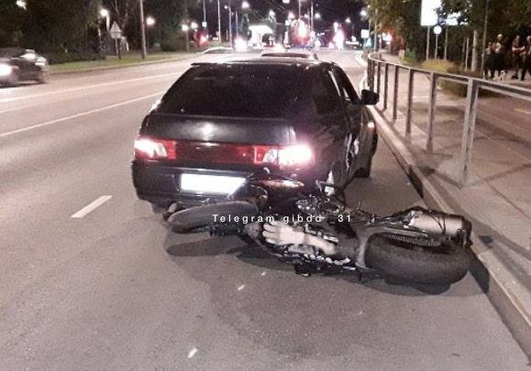*Фото пресс-службы УГИБДД по Белгородской области*

Всего 20 июня в Белгородской области произошло восемь ДТП, в которых погиб один мужчина, а ещё восемь человек получили травмы.

[**https://fonar.tv/news/2022/06/21/v-belgorode-motociklist-vrezalsya-v-ograzhdenie-i-pogib**](https://fonar.tv/news/2022/06/21/v-belgorode-motociklist-vrezalsya-v-ograzhdenie-i-pogib)

**znamya31.ru**

# Белгородские школьники приняли участие в соревнованиях «Школа безопасности»

Сегодня, 15:53ОбществоФото: ГУ МЧС России по Белгородской области

## В этом году они посвящены 90-летию гражданской обороны.

XXVI Межрегиональные соревнования Всероссийского детско-юношеского общественного движения **«Школа безопасности»** среди учащихся образовательных организаций Центрального федерального округа проходят в Московской области. В этом году они посвящены 90-летию гражданской обороны. Об этом рассказали в ГУ МЧС России по Белгородской области.

Участие принимают **около 400 школьников** из Белгородской, Брянской, Владимирской, Воронежской, Ивановской, Калужской, Костромской, Курской, Липецкой, Орловской, Рязанской, Смоленской, Тамбовской, Тверской, Тульской, Ярославской областей и Москвы. Белгородскую область представляет команда школьников кадетских классов МБОУ «Средняя общеобразовательная школа №11» Белгорода.

В течение четырёх дней ребята **13-17 лет** будут жить в полевых условиях, организуя свой быт и участвуя во множестве испытаний по основам безопасности жизнедеятельности. Состязания определят сильнейших на «Маршруте выживания», в комбинированной пожарной эстафете, проведении поисково-спасательных работ в техногенной среде и на воде и других конкурсах, в том числе творческих. Победители будут представлять ЦФО на всероссийских соревнованиях, которые пройдут **с 17 по 28 июля** в Иркутской области.

Давая старт соревнованиям, директор департамента гражданской обороны и защиты населения МЧС России **Олег Мануйло** отметил, что каждый участник прошёл определенную школу подготовки и достоин участия в соревнованиях. Пожелал ребятам двигаться только вперед, стать сильнее, лучше.

[**https://znamya31.ru/news/obshestvo/2022-06-21/belgorodskie-shkolniki-prinyali-uchastie-v-sorevnovaniyah-shkola-bezopasnosti-281449**](https://znamya31.ru/news/obshestvo/2022-06-21/belgorodskie-shkolniki-prinyali-uchastie-v-sorevnovaniyah-shkola-bezopasnosti-281449)

# Автомобиль Chevrolet Spark перевернулся сегодня в Белгородском районе

Сегодня, 15:18ПроисшествияФото: ГУ МЧС России по Белгородской области

## Один человек пострадал.

Сообщение о дорожно-транспортном происшествии в посёлке Разумное Белгородского района по улице Вересковая поступило на телефон единой дежурно-диспетчерской службы сегодня, **21 июня,** **в 11:27.** Об этом рассказали в ГУ МЧС России по Белгородской области.

На место происшествия отправились: дежурный караул специализированной пожарно-спасательной части, сотрудники ГИБДД, бригада скорой медицинской помощи. По прибытии на место было установлено, что произошло опрокидывание автомобиля **Chevrolet Spark.** Один человек пострадал.

Всего привлекалась группировка сил и средств в составе девяти человек и трёх единиц техники, в том числе от МЧС: три человека и одна единица техники.

[мчс](https://znamya31.ru/tags/mchs)[дтп](https://znamya31.ru/tags/dtp)[авария](https://znamya31.ru/tags/avariya)

[**https://znamya31.ru/news/obshestvo/2022-06-21/vyacheslav-gladkov-poblagodaril-kollektiv-meditsinskogo-kolledzha-niu-belgu-za-kazhdodnevnyy-trud-281475**](https://znamya31.ru/news/obshestvo/2022-06-21/vyacheslav-gladkov-poblagodaril-kollektiv-meditsinskogo-kolledzha-niu-belgu-za-kazhdodnevnyy-trud-281475)

# Белгородские сотрудники МЧС провели пожарно-тактические занятия с добровольцами

Сегодня, 15:07ОбществоФото: ГУ МЧС России по Белгородской области

## Добровольцы отрабатывали навыки и действия по тушению ландшафтных пожаров.

Сотрудники Главного управления МЧС России по Белгородской области провели пожарно-тактические занятия с членами добровольных пожарных дружин. Об этом сообщили в пресс-службе ведомства.

В рамках занятий был проведён смотр пожарно-технического вооружения и шанцевого инструмента. На практической части занятий добровольцы отрабатывали навыки и действия по тушению ландшафтных пожаров.

**«Мероприятия прошли в Вейделевском, Волоконовском, Ровеньском, Краснояружском районах», - рассказали в ГУ МЧС России по Белгородской области.**

[**https://znamya31.ru/news/obshestvo/2022-06-21/vyacheslav-gladkov-poblagodaril-kollektiv-meditsinskogo-kolledzha-niu-belgu-za-kazhdodnevnyy-trud-281475**](https://znamya31.ru/news/obshestvo/2022-06-21/vyacheslav-gladkov-poblagodaril-kollektiv-meditsinskogo-kolledzha-niu-belgu-za-kazhdodnevnyy-trud-281475)

# Более 3 тонн заготовленного на зиму сена сгорело в Белгородской области за прошедшие сутки

Сегодня, 14:30ПроисшествияФото: ГУ МЧС России по Белгородской области

## В настоящее время работниками сельского хозяйства и гражданами ведется интенсивная заготовка грубых кормов и озимых культур.

Дежурный караул пожарно-спасательной части №4 привлекался к ликвидации возгорания сена в селе **Стрелецкое-73 Белгородского района** вчера, **20 июня, в 10:27**. Пожар произошёл в поле, огонь повредил тюк сена весом **100 кг.** Об этом сообщили в ГУ МЧС России по Белгородской области.

**В 20:35** поступило сообщение о пожаре в **селе Новоуколово Красненского района** по улице Новая. Горел навес и сено, хранящееся под ним. В результате пожара огнём повреждено **3 тонны** сена и навес по всей площади, с последующим обрушением кровли. Предполагаемая причина пожара - самовозгорание веществ и материалов.

В настоящее время работниками сельского хозяйства и гражданами ведется интенсивная заготовка грубых кормов и озимых культур. Проводятся работы по транспортировке сена к месту хранения и подготовке мест хранения. В период уборки создается повышенная пожарная опасность, так как высушенные стебли растений, солома, сено, стерня легко загораются. В таких условиях достаточно маленькой искры, чтобы возник большой пожар.

[**https://znamya31.ru/news/proisshestviya/2022-06-21/bolee-3-tonn-zagotovlennogo-na-zimu-sena-sgorelo-v-belgorodskoy-oblasti-za-proshedshie-sutki-281428**](https://znamya31.ru/news/proisshestviya/2022-06-21/bolee-3-tonn-zagotovlennogo-na-zimu-sena-sgorelo-v-belgorodskoy-oblasti-za-proshedshie-sutki-281428)

# 13 пожаров произошло за прошедшую неделю в нежилых помещениях Белгородской области

Сегодня, 13:57ПроисшествияФото: ГУ МЧС России по Белгородской области

## Один человек пострадал.

Подразделения Федеральной противопожарной службы Белгородской области **13 раз** за прошедшую неделю выезжали на ликвидацию возгораний в нежилых помещениях. Один человек пострадал. Об этом сообщили в ГУ МЧС России по Белгородской области.

**17 июня в 16:45** поступило сообщение о пожаре в **Губкине** на территории ЛГОКа, сгорел автокран **КамАЗ**. Предполагаемая причина пожара - неисправность электрооборудования транспортного средства.

**18 июня в 06:35** поступило сообщение о том, что в **Строителе** **Яковлевского** **городского** **округа** произошёл пожар в продовольственном кондитерском павильоне. В результате пожара огонь повредил потолок по всей площади, кондиционер и товар. Кроме того, огонь повредил потолок, товар и кондиционер в рядом стоящем продовольственном павильоне по продаже овощей. Предполагаемая причина пожара - нарушение правил монтажа электрооборудования.

**В 12:43** в **селе Морозово Губкинского городского округа** сгорел гараж и стоящий внутри автомобиль **ВАЗ-2104.** К пожару, по предварительной версии, мог привести поджог.

**19 июня в 01:26** в **Старом Осколе** по проспекту Алексея Угарова на территории объединения строительных материалов и бытовой техники при объектном ж/д пути произошёл пожар в отдельно стоящем железнодорожном вагоне. В результате пожара пострадал мужчина **1988 года рождения,** который был госпитализирован в медучреждение. Огонь уничтожил вещи и внутреннюю отделку вагона по всей площади. К пожару, по предварительной версии могло привести нарушение правил эксплуатации бытовых газовых, керосиновых, бензиновых и других устройств

**Около 23:00** поступило сообщение о том, что в **Алексеевке** **Корочанского** **района** произошёл пожар в трансформаторной будке. Огонь повредил гофру.

[**https://znamya31.ru/news/obshestvo/2022-06-21/vyacheslav-gladkov-poblagodaril-kollektiv-meditsinskogo-kolledzha-niu-belgu-za-kazhdodnevnyy-trud-281475**](https://znamya31.ru/news/obshestvo/2022-06-21/vyacheslav-gladkov-poblagodaril-kollektiv-meditsinskogo-kolledzha-niu-belgu-za-kazhdodnevnyy-trud-281475)

# Грозы и град придут в Белгородскую область

Сегодня, 13:45ПроисшествияФото: freepik.com

## Ночью и днём кратковременные дожди.

Белгородские синоптики прогнозируют завтра, **22 июня**, на территории региона облачную с прояснениями погоду. Ночью и днём кратковременные дожди, местами сильные, в отдельных районах град. Местами грозы. Ветер западной четверти ночью **6-11 м/с,** днём **8-13 м/с,**при грозах порывы **15-17 м/с.**

**«Температура воздуха ночью от 11 до 16 градусов тепла, днём от 19 до 24 градусов тепла», — сообщили в пресс-службе ГУ МЧС России по Белгородской области.**

В Белгороде ночью **от** **14 до 16 градусов** тепла, днём **от 21 до 23** **градусов**тепла.

[**https://znamya31.ru/news/obshestvo/2022-06-21/vyacheslav-gladkov-poblagodaril-kollektiv-meditsinskogo-kolledzha-niu-belgu-za-kazhdodnevnyy-trud-281475**](https://znamya31.ru/news/obshestvo/2022-06-21/vyacheslav-gladkov-poblagodaril-kollektiv-meditsinskogo-kolledzha-niu-belgu-za-kazhdodnevnyy-trud-281475)

**prostor31.ru**

# Водитель автомобиля Lada Priora сбил мотоциклиста на перекрёстке в Губкине

Сегодня, 16:44ОбществоФото: гибдд.рф/r/31

## Мотоциклист получил телесные повреждения.

ДТП произошло **20 июня** в **17:08** в районе дома №95 на ул. Севастопольской в Губкине. По предварительным данным Госавтоинспекции, **22-летний** водитель автомобиля Lada Priora на перекрёстке неравнозначных дорог, двигаясь по второстепенной, не предоставил преимущество в движении мотоциклу.

В результате Yamaha XJ6S и Lada Priora столкнулись. **38-летний** мотоциклист получил травмы.

В этот же день похожая авария произошла в Белгороде. ВАЗ-21123 тоже не уступил дорогу двухколёсному транспортному средству. Мотоцикл наехал на ограждение, его водитель скончался на месте происшествия.

[**https://prostor31.ru/news/kultura/2022-06-21/gubkinskie-mastera-prinyali-uchastie-v-festivale-klubnichnaya-strana-281458**](https://prostor31.ru/news/kultura/2022-06-21/gubkinskie-mastera-prinyali-uchastie-v-festivale-klubnichnaya-strana-281458)

**gazeta-prioskolye.ru**

# Специалисты управления по делам ГО и ЧС напомнили чернянцам о пожароопасном периоде

Сегодня, 11:46ПроисшествияФото: ru.freepik.com

## Не затушенная спичка или окурок, брошенные в сухую траву, в считанные секунды превращаются в «горящий ковёр».

Беспечное обращение с огнём при сжигании сухой травы, мусора на территории дач, домиков зачастую оборачивается бедой — практически **50% пожаров** в данный период возникает именно из-за неосторожности.

**Как предупредить пожары в весенне-летний период, как с ними бороться?**

С наступлением тёплой погоды увеличивается количество пожаров и загораний. На сегодняшний день в Чернянском районе зарегистрированы девять возгораний сухой растительности. Особенно увеличивается количество пожаров, происходящих из-за сжигания мусора, разведения костров, несоблюдения требований пожарной безопасности в населённых пунктах. Тревожит то, что многие граждане, видя, как поджигают сухую траву, проходят мимо, не придавая этому значения, а загорания сухой травы не всегда безобидны. Погода очень изменчива, и с усилением ветра во многих случаях даже небольшие очаги огня могут принять большие размеры и привести к тяжёлым последствиям, нести серьёзную угрозу жилым домам, граждан и даже целым населённым пунктам.

Согласно правилам противопожарного режима, утверждённым постановлением правительства **от 16 сентября 2022 года за №1479**,  собственники земельных участков, расположенных в границах населённых пунктов, обязаны регулярно убирать мусор и косить траву. Также землевладельцы и арендаторы участков сельхозназначения обязаны предотвращать их зарастание сорной растительностью, своевременно проводить покос.

Не затушенная спичка или окурок, брошенные в сухую траву, в считанные секунды превращаются в «горящий ковёр». Ежегодно по этой причине природе наносится колоссальный ущерб. Опасно оставлять без присмотра во дворах баллоны с газом, а также ёмкости с легковоспламеняющимися или горючими жидкостями, брошенные на улице бутылки, битые стёкла, превращаясь на солнце в линзу, концентрируют солнечные лучи до возгорания находящейся под ней травы.

**Какие первостепенные действия следует совершать при обнаружении пожара?**

Каждый гражданин при обнаружении пожара или признаков горения: задымления, запаха гари, должен незамедлительно сообщить об этом по телефону **112** или со стационарного — **01** в пожарную охрану, при этом необходимо назвать адрес объекта, место возникновения пожара, а также сообщить свою фамилию. Если есть возможность и если это безопасно, следует принять меры по эвакуации людей, тушению пожара и сохранности материальных ценностей.

Для борьбы с различного рода пожарами на территории Чернянского района создана муниципальная общественная организация «Добровольное пожарное общество Чернянского района», в состав которого входят восемь добровольных пожарных команд, дислоцирующихся в сельских поселениях. Команды имеют свои пожарные депо, специализированную технику и обмундирование. Дежурства организованы круглосуточно.

С началом пожароопасного периода на территории Чернянского района дополнительно организовывается дежурство оперативных групп, в состав которых входят представители муниципалитета, — добровольные пожарные дружины в каждом поселении, а также при МЧС, полиции, казачестве, лесничестве и лесопожарном центре. Их задача — патрулирование по определённым маршрутам с целью предупреждения различного рода возгораний и оперативное реагирование, проведение первичных мер пожаротушения уже на возникших очагах.

Данные группы являются мобильными, обеспечены необходимыми современными ручными средствами пожаротушения. В преддверии пожароопасного периода прошла проверка готовности сил и средств к тушению пожаров, проведены тактические занятия. В июле планируются тактико-специальные учения по действиям при тушении ландшафтных пожаров с представителями добровольных пожарных дружин. Главное, чтобы каждый понимал всю серьёзность опасности и обезопасил себя, своих близких от возможной беды.

**Справка**

В целях предотвращения лесных ландшафтных пожаров муниципалитетом во взаимодействии с Чернянским лесничеством и Лесопожарным центром проведены следующие превентивные мероприятия: прочистка противопожарных минерализованных полос — **63 км**; уход за противопожарными разрывами — **1 км**; ремонт дорог противопожарного назначения — **4 км**; установка аншлагов и плакатов на противопожарную тему — семь штук; установка шлагбаумов, ограничивающих проезд — **10 шт**.

[**https://gazeta-prioskolye.ru/articles/proisshestviya/2022-06-21/spetsialisty-upravleniya-po-delam-go-i-chs-napomnili-chernyantsam-o-pozharoopasnom-periode-281319**](https://gazeta-prioskolye.ru/articles/proisshestviya/2022-06-21/spetsialisty-upravleniya-po-delam-go-i-chs-napomnili-chernyantsam-o-pozharoopasnom-periode-281319)

**regnum.ru**

# Под Белгородом в ДТП с грузовиком погибли двое детей

[РАКИТЯНСКИЙ РАЙОН](https://regnum.ru/russian/fd-central/belgorod/rakityanskiy-rayon.html), [БЕЛГОРОДСКАЯ ОБЛАСТЬ](https://regnum.ru/russian/fd-central/belgorod.html), [20 июня 2022](https://regnum.ru/news/2022-06-20.html), 09:28 — REGNUM Три человека, из них двое детей, погибли в ДТП в Ракитянском районе Белгородской области, сообщили корреспонденту **ИА REGNUM** в пресс-службе регионального УМВД.

[](https://regnum.ru/uploads/pictures/news/2022/05/19/regnum_picture_1652951138935823_normal.jpg)

*ДТП*

*Иван Шилов (с) ИА REGNUM*

Вечером 19 июня на улице Центральной в селе Венгеровка девушка-водитель 2002 года рождения на «ВАЗ-2114» при выезде со второстепенной дороги на главную не предоставила преимущество «КамАЗу». На месте аварии погибли водитель легкового автомобиля и двое несовершеннолетних детей.

В ВАЗ находились ещё две девочки — одну госпитализировали с травмами, вторая — не пострадала.

Подробности: <https://regnum.ru/news/accidents/3623394.html>  
Любое использование материалов допускается только при наличии гиперссылки на [ИА REGNUM](https://regnum.ru/).

[**https://regnum.ru/news/3623394.html**](https://regnum.ru/news/3623394.html)